GDAP
Gestion des Accès du Plessis

2026
Guide d’utilisation

Table des matières
Présentation de l’application : 2
L’application permet : 2
Les objectifs sont : 2
Première connexion : 3
La vue générale de l’interface : 5
Le tableau de bord : 6
La terminologie des différents statuts : 6
Guide pour les comptes utilisateurs : 7
Consulter la liste de demande : 7
Exporter la liste de demandes en Excel : 8
Nouvelle demande : 9
Le cas de demande ouverture : 11
Le cas de demande modification : 11
Le cas de demande de fermeture : 11
Suivre le parcours d’une demande : 12
Valider ou refuser une demande : 13
Cas particulier : Demande de fermeture : 14
Guide administrateur : 15
Gérer les comptes : 15
Gérer les services : 17
Gérer les logiciels : 18
Notifications et relances automatiques : 19
Que faire en cas de problème : 19
Impossible de se connecter : 19

Présentation de l’application :
GDAP (Gestion des Accès du Plessis) est un outil de gestion interne qui permet de centraliser l’ensemble des demandes d’accès des agents mairie.

L’application permet :
-de créer des demandes d’ouverture, de modification et de fermeture d’accès.
- de suivre chaque demande dans un circuit de validation
- de tracer l’historique de toutes les actions réalisées.
- de notifier automatiquement par mail les différents utilisateurs
- d’administrer les différents comptes, services, logiciels et audits de connexion

Les objectifs sont :
- de centraliser l’ensemble des demandes dans un seul outil
- standardiser les validations (avec des commentaires obligatoires)
- conserver une traçabilité complète des décisions
- réduire les oublis grâce aux relances et aux notifications par mail
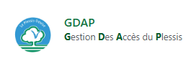

Première connexion :
- Ouvrir la page de connexion de GDAP : http://gdap.leplessistrevise.fr/login
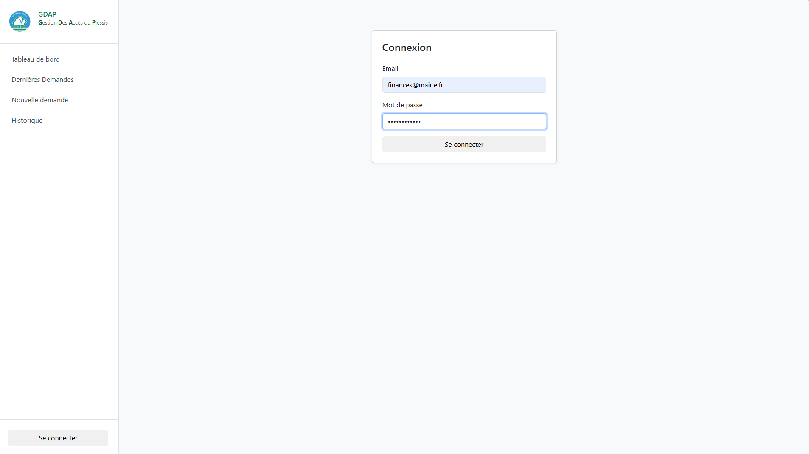
- Une fois sur la page de connexion, saisir l’email et le mot de passe provisoire reçu

- Se connecter

- Lors de la première connexion, il est obligatoire de changer le mot de passe. Le mot de passe doit contenir :
  - Au moins 10 caractères,
  - une majuscule,
  - un chiffre
  - et un caractère spécial

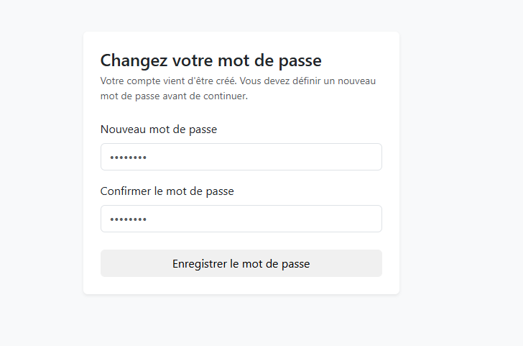
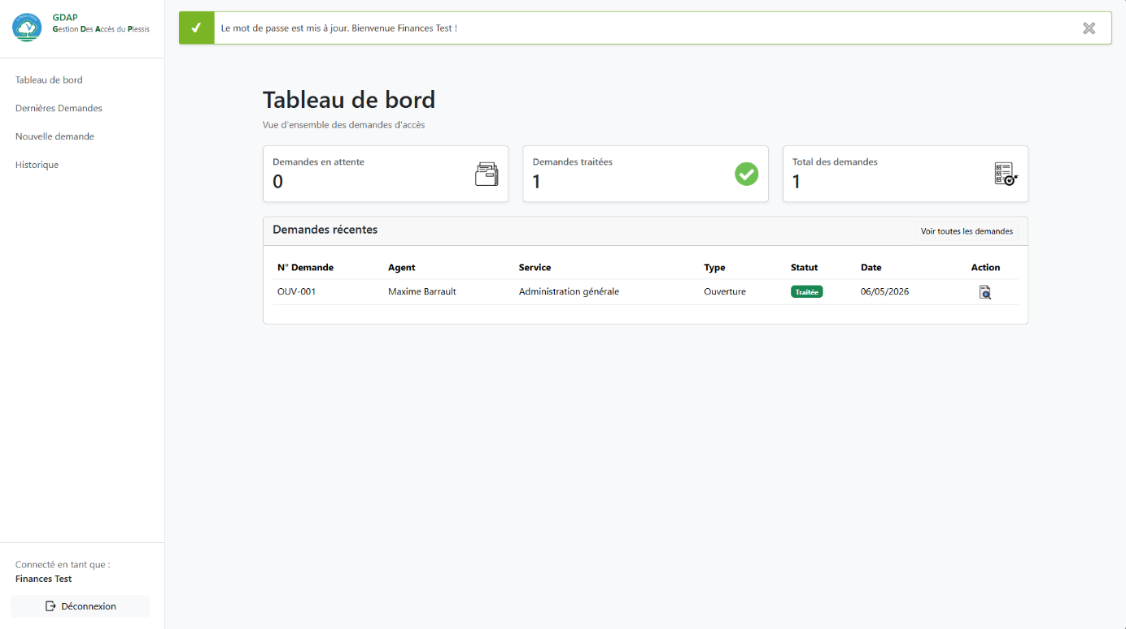
- Puis, enregistrer le mot de passe. Vous serez alors redirigez automatiquement vers la page d’accueil et connecté.

La vue générale de l’interface :
Le menu principal de l’interface est toujours accessible et contient un lien vers :
- Le tableau de bord
- Les dernières demandes
- Nouvelle demande
- Historique
- Administrateur (uniquement accessible par le compte admin)
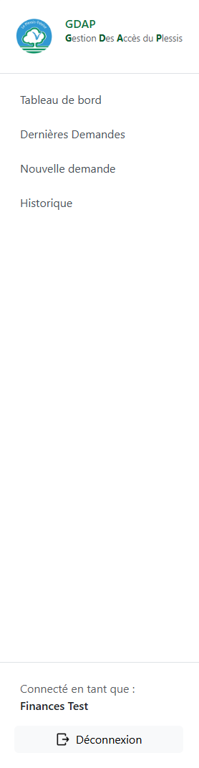

Le tableau de bord :
Le tableau de bord affiche :
- Le nombre de demandes en attentes
- Le nombre de demandes traitées
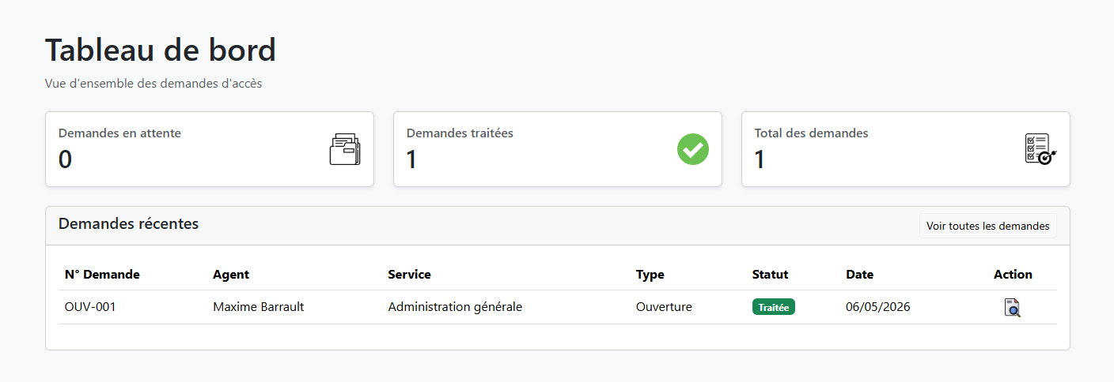
- Le total de nombres de demandes
- Un tableau des demandes les plus récentes

La terminologie des différents statuts :
- En attente RH : si la demande est créée par un autre service que les ressources humaines, la demande sera en attente de validation de ce service
- En attente validation : en attente de validations des différents services
- Traitée : une fois la demande finalisée, validée par tous les services
- Refusée RH / ST / DSI : lorsqu’un des services refuse temporairement la demande (un commentaire indiquera la raison du refus).

Guide pour les comptes utilisateurs :
Dans cette section, un guide est proposé pour les différents cas d’utilisation de l’application (création, suivi, validation) :

Consulter la liste de demande :
- Ouvrir la page Dernières demandes
- Utiliser les filtres si besoin :
  - Statut
  - Service
  - Type
  - Agent
  - Date d’arrivée
  - Date de départ
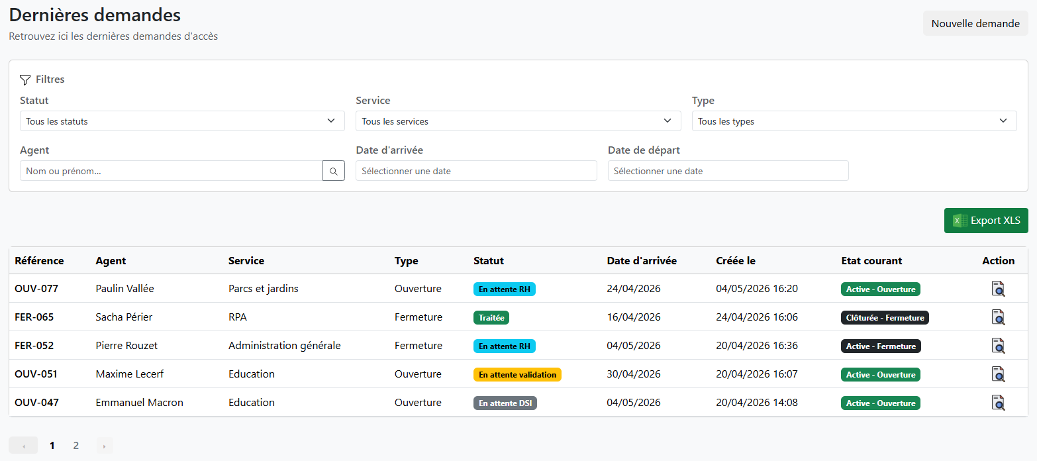
- Vous pouvez ensuite cliquer sur l’icône voir () d’une des demandes pour en voir le détail

Exporter la liste de demandes en Excel :
- Ouvrir la page Dernière demandes ou historique
- Appliquer les filtres souhaités (les filtres sont optionnels)
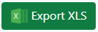
- Cliquer sur le bouton d’export XLS ( ).

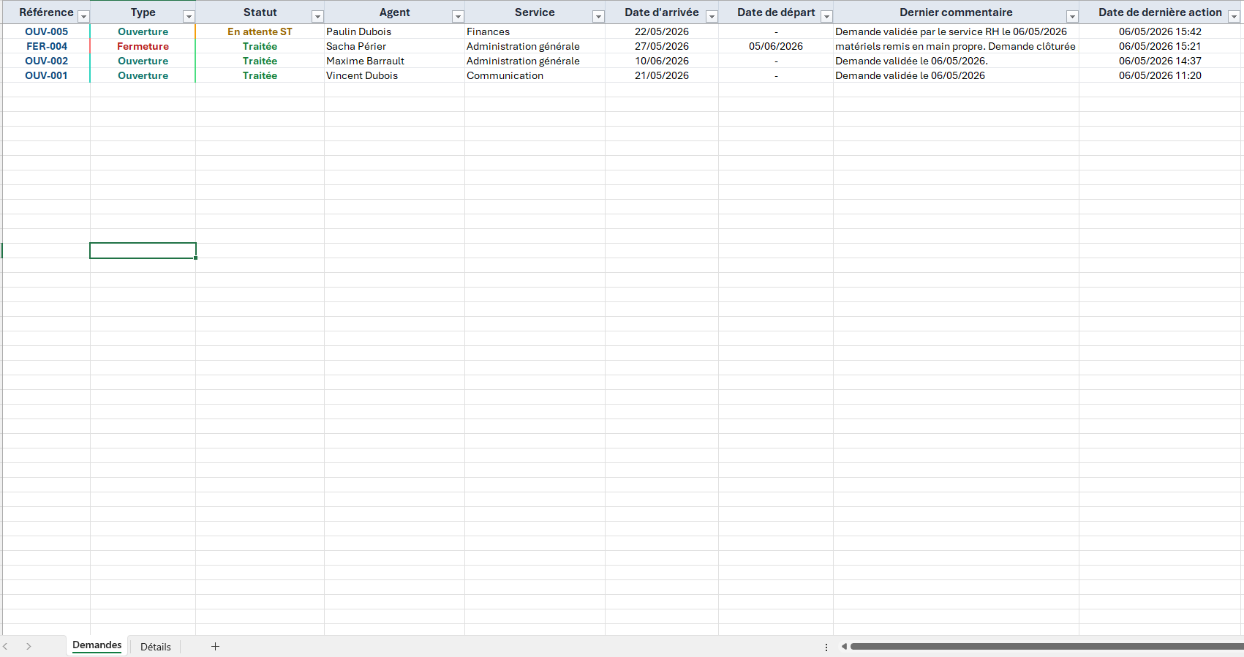

- Puis consulter le fichier télécharger. Il contient deux pages. La seconde page contient plus de détail sur les différentes demandes, notamment l’historique. Différents filtres sont applicables.

Nouvelle demande :
- Ouvrir la page Nouvelle demande
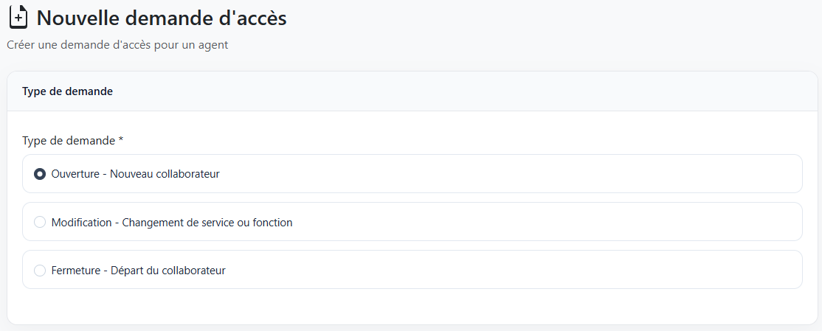
- Choisir le type de la demande (Ouverture, modification ou fermeture)
- Renseigner les informations de l’agent :
  - Nom
  - Prénom
  - Email
  - Service
  - Fonction
  - Date d’arrivée
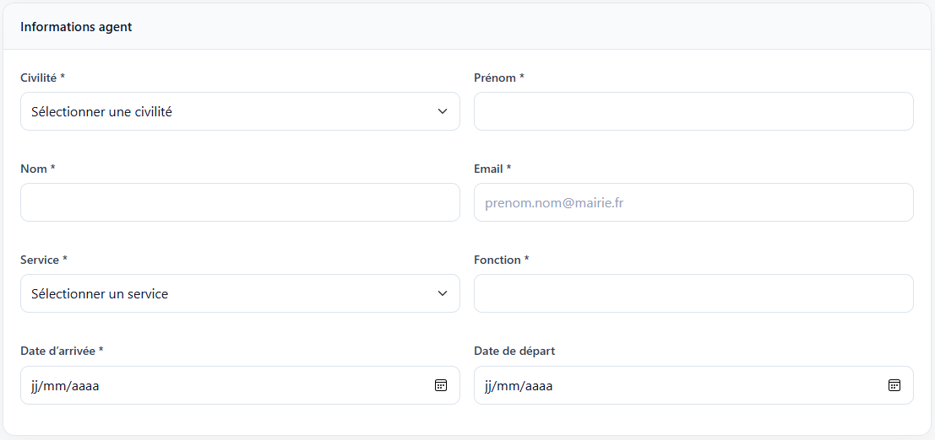
  - Date de départ (optionnel)
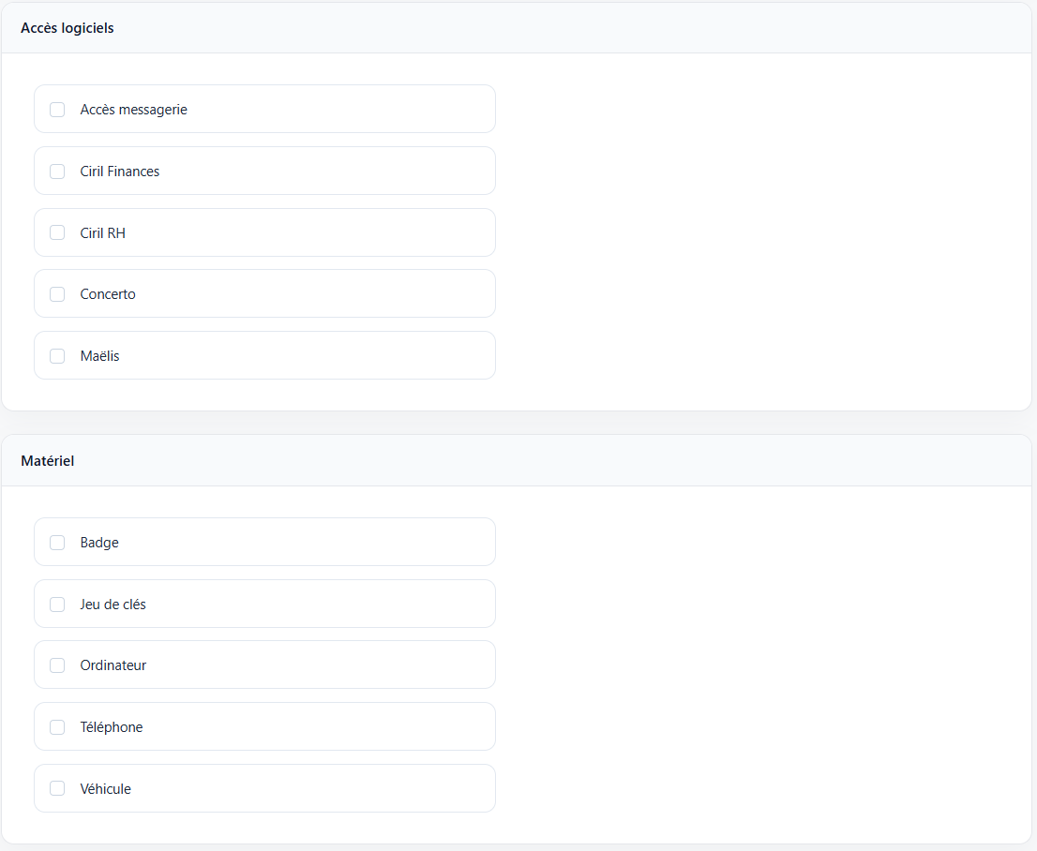
- Sélectionner ensuite les accès logiciels et matériels
- Ajouter un commentaire obligatoire

- Valider la demande

Le cas de demande ouverture :
Pour un nouvel arrivant :
- Choisir ouverture
- Renseigner les infos agent et ressources
- Vérifier les infos
- Soumettre la demande

Le cas de demande modification :
Pour une demande validée et traitée ayant besoin d’être modifiée :
- Choisir modification
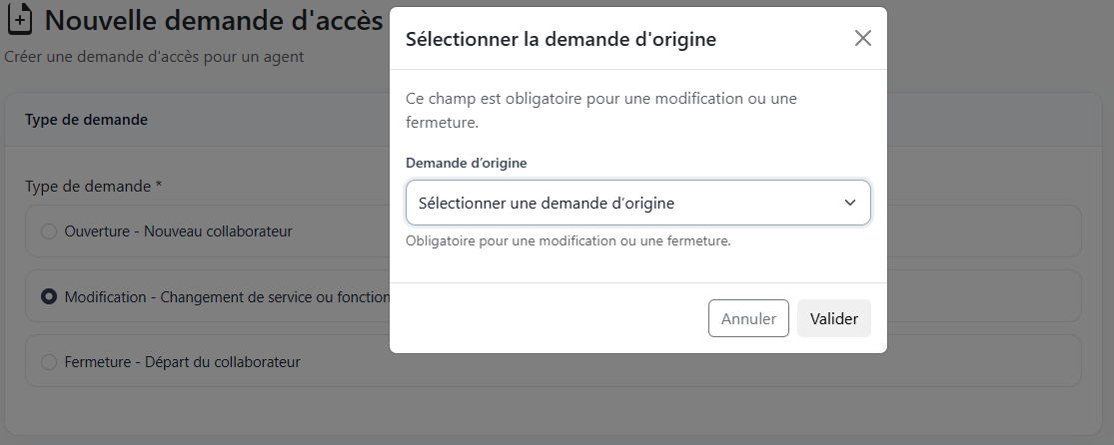
- Sélectionner la demande d’origine dans la fenêtre dédiée
- Vérifier les données pré-remplies et adapter
- Ajouter en commentaire le motif de la modification
- Soumettre la demande

Le cas de demande de fermeture :
Pour une demande de départ d’un agent :
- Choisir fermeture
- Sélectionner la demande d’origine dans la fenêtre dédiée
- Vérifier les informations
- Ajouter la date de départ
- Ajouter un commentaire
- Soumettre la demande

Suivre le parcours d’une demande :
Pour toute demande en cours de validation, vous trouverez dans le détail de celle-ci :
- Le statut courant
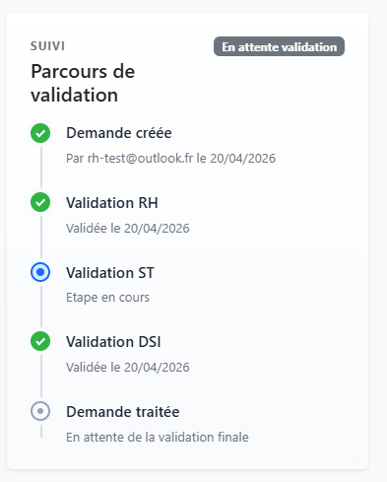
- Le parcours de validation
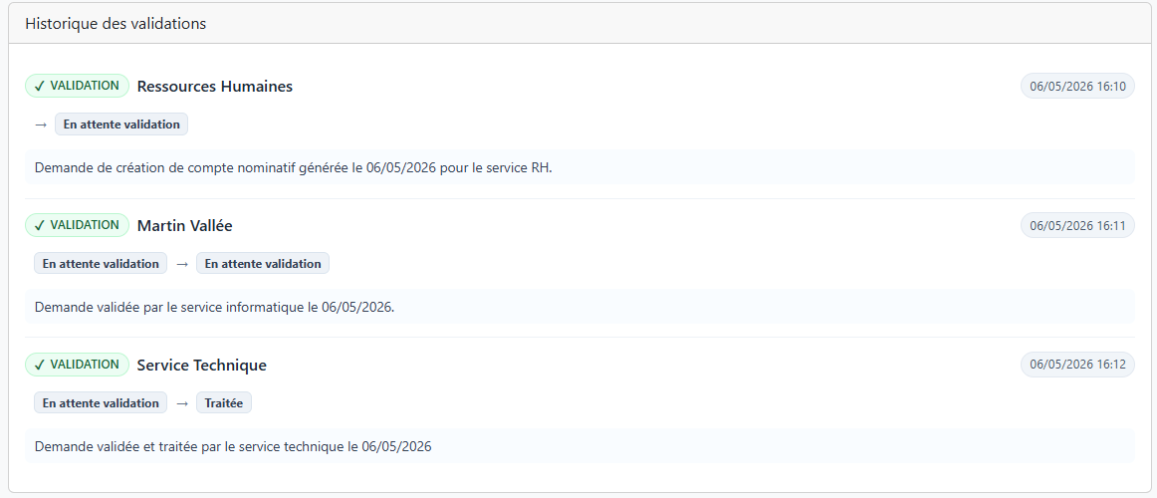
- L’historique des actions réalisées
- Les ressources associées

Valider ou refuser une demande :
Votre compte possède le role de validation en fonction du service auquel vous êtes rattaché. En fonction de l’action actuel à réaliser, vous pourrez ou non valider l’étape de la demande sur laquelle vous vous trouver.
Pour valider une demande :
- Ouvrez le détail d’une demande
- Cliquer sur valider la demande (en bas de page)
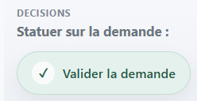

- Saisissez un commentaire (obligatoire)
- Confirmer
Pour refuser une demande :
- Cliquer sur le bouton de refus
- Saisissez un commentaire (obligatoire)
Annuler la dernière décision :
Il est possible d’annuler la dernière action réalisée si besoin. Pour cela cliquer sur le bouton annuler la dernière décision et saisissez un commentaire avant de valider.

Cas particulier : Demande de fermeture :
Pour une demande de fermeture, il sera nécessaire de confirmer la remise du matériel prêter. Chaque service aura la possibilité de confirmer la remise du matériel qu’il aura remis. Une fois remis, il sera possible de clôturer la demande.
Etapes à réaliser :
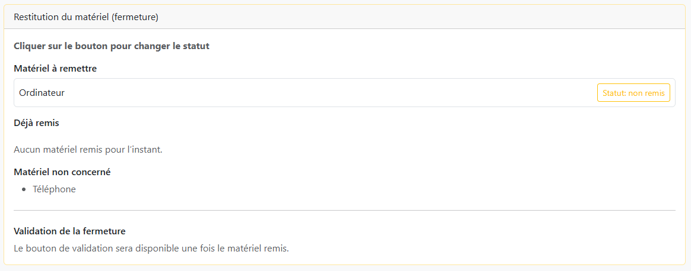
- Ouvrir la demande
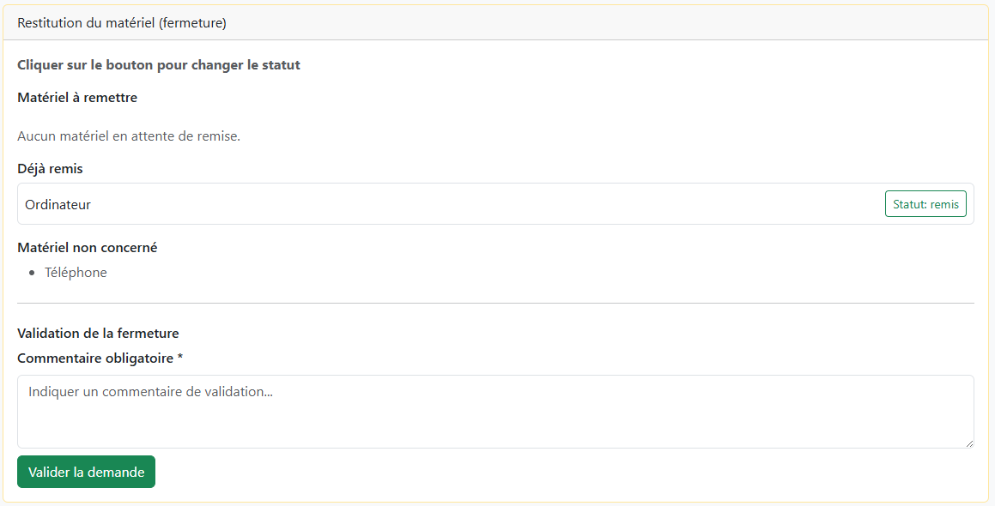
- Dans restitution du matériel, cliquer sur le bouton de remise
- Une fois tout le matériel au statut remis, soumettre la validation

Guide administrateur :
L’espace administrateur est réservé au compte admin. L’administrateur a la possibilité de consulter différents espaces :
- Comptes
- Services
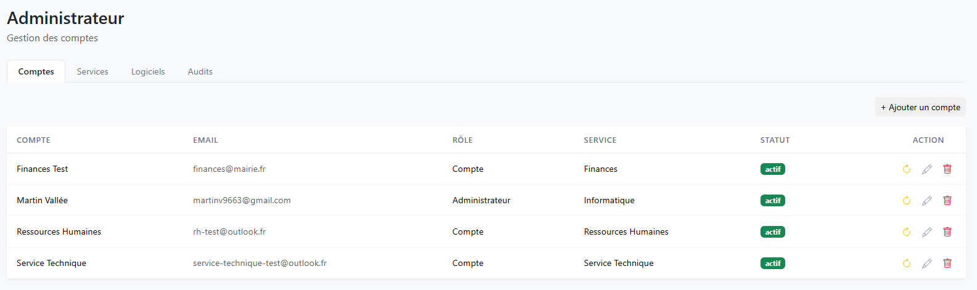
- Logiciels
- Audits

Gérer les comptes :
L’administrateur est le seul à avoir la possibilité de créer des comptes utilisateurs.

Créer des comptes :
Pour créer un compte :
- Aller dans l’onglet compte
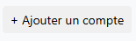
- Cliquer sur ajouter un compte
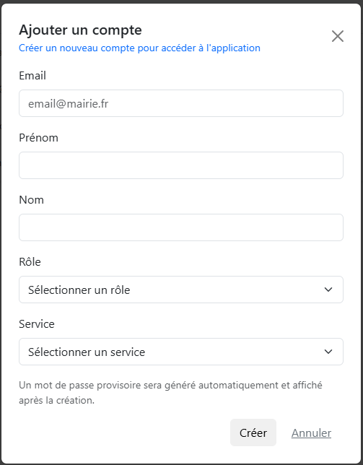
- Renseigner le mail, prénom, nom, rôle et service
- Valider la création du compte
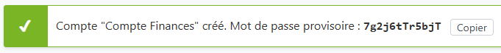
- Récupérer le mot de passe provisoire (à remettre à l’utilisateur)

Mettre à jour un compte :
- Cliquer sur l’icône
- Mettre à jour les champs nécessaires
- Valider

Activer / Désactiver un compte :
- Cliquer sur le bouton ou pour rendre actif ou inactif le compte.

Réinitialiser le mot de passe :
- Cliquer sur le bouton pour réinitialiser le mot de passe
- Récupérer le mot de passe provisoire (à remettre à l’utilisateur)

Supprimer un compte :
L’administrateur à également la possibilité de supprimer un compte si besoin. Pour cela, il suffit de cliquer sur l’icône et de confirmer la suppression.

Gérer les services :
L’administrateur à également la possibilité de créer, modifier ou supprimer les services présents dans l’application.

Créer un service :
Pour cela, aller dans l’onglet services :
- Cliquer sur ajouter un service
- Saisir :
  - Le nom du service
  - L’email
  - Le code workflow (optionnel. Exemple : COM pour communication)
- Valider
Le code workflow permet de rajouter le service au parcours de validation de la demande

Modifier un service :
On peut également modifier un service, de la même façon que la gestion des comptes
- Cliquer sur l’icône de modification
- Mettre à jour les informations
- Valider

Supprimer un service :
Il est aussi possible de supprimer les services de l’application. Il n’est en revanche pas possible de supprimer un service s’il est rattaché à des utilisateurs.
- Cliquer sur l’icône de suppression
- Valider la suppression

Gérer les logiciels :
L’administrateur peut aussi gérer la création, la modification et la suppression des logiciels à rattacher aux demandes d’accès.

Ajouter un logiciel :
Pour ajouter un logiciel, aller dans l’onglet logiciels :
- Cliquer sur l’icône ajouter un logiciel
- Saisir le nom du service
- Valider

Activer / désactiver un logiciel :
Il est également possible de rendre actif ou non les logiciels présents dans l’application. Pour cela :
- Aller dans l’onglet logiciels
- Cliquer sur l’icône /

Supprimer un logiciel :
Enfin, il est possible de supprimer définitivement un logiciel depuis l’onglet logiciel en cliquant sur l’icône de suppression.

Consulter les audits de connexion :
Enfin, l’administrateur a également la possibilité de consulter les audits de connexion à l’application. Pour cela :
- Aller dans l’onglet audits
- Vous pouvez alors consulter l’ensemble des connexions
- Vous pouvez également filtrer en fonction de :
  - Connexions réussies
  - Connexions échouées
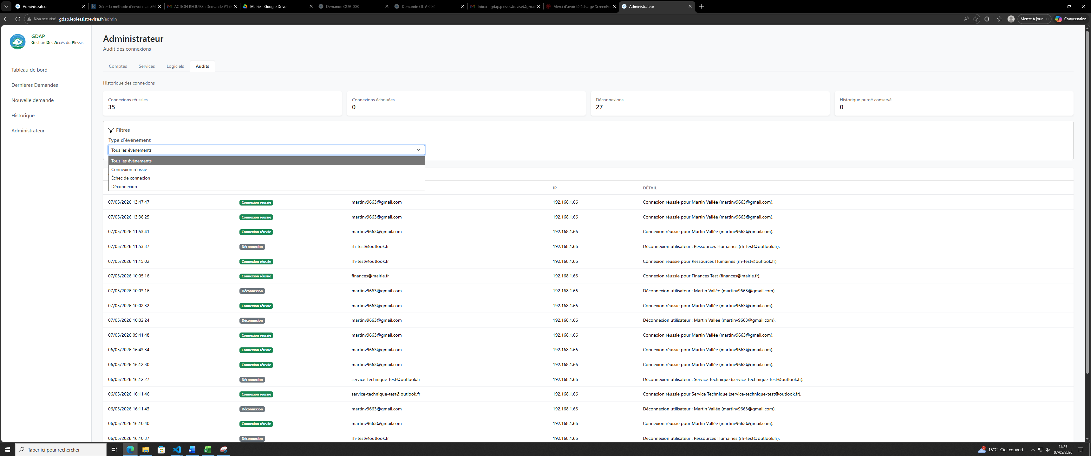
  - Déconnexions
Si une connexion échoue, l’administrateur recevra un mail de notification. Ce qui permet à l’administrateur de prendre connaissance du fait qu’un utilisateur pourrait prochainement avoir besoin de réinitialiser le mot de passe du compte.

Notifications et relances automatiques :
Pour tous les utilisateurs de l’application, GDAP envoie des mails :
- D’information sur l’évolution d’une demande
- De l’action à réaliser sur une demande
- Une relance automatique sur les demandes qui restent en attente
- Un mail d’information pour l’administrateur en cas de connexion échouée
Si vous ne voyez pas les mails, vérifier les courriers indésirables

Que faire en cas de problème :

Si la connexion à votre compte n’est pas possible :
Vérifier :
- Que l’email est saisi correctement
- Le mot de passe soit exact
- Que le compte est actif (à faire confirmer par l’administrateur)
Si l’échec persiste, contacter l’administrateur afin de demander une réinitialisation de votre mot de passe.

Message « token de sécurité invalide » :
Cause probable : la page est restée ouverte trop longtemps, ou la session est expirée.
Action :
- Rafraichir la page
- Se reconnecter si nécessaire
- Retenter l’action à réalisé

Message « la demande a été modifié entre temps » :
Cause probable : un autre utilisateur modifie en même temps la demande
Action à réaliser : Recharger la page

Impossible de supprimer un service ou un compte :
Pour un compte : la cause probable est qu’il est référencé dans une demande à faire valider
Pour un service : un compte est probablement lié à celui-ci
Action recommandée : désactiver le compte si nécessaire plutôt que de procéder à une suppression.

